Repositorio en GitHub

1. Ir al sitio web de GitHub:

 Abre tu navegador web y dirígete al sitio oficial de GitHub en https://github.com.

2. Iniciar el proceso de registro:

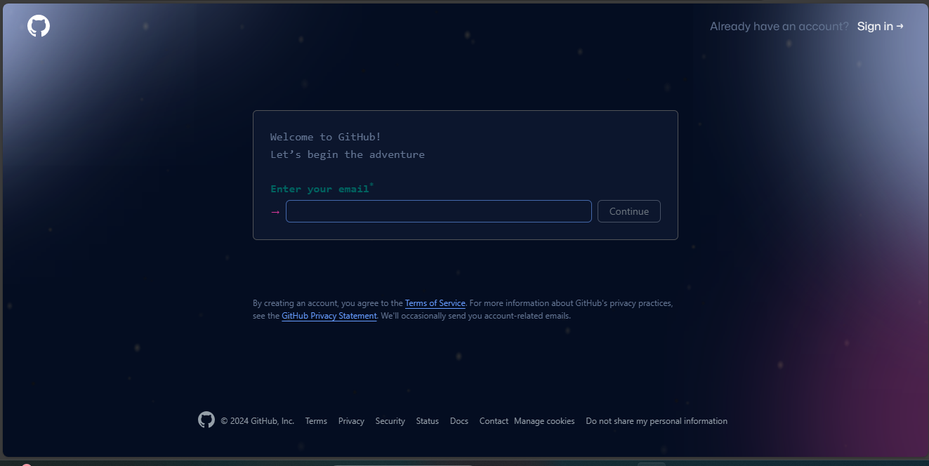 En la página principal de GitHub, haz clic en el botón "Sign up" (Registrarse) ubicado en la esquina superior derecha de la pantalla.

3. Completar el formulario de registro:

Se te pedirá que completes un formulario de registro con la siguiente información:

- Username (Nombre de usuario): Elige un nombre de usuario único que desees utilizar en GitHub.

- Email address (Dirección de correo electrónico): Proporciona una dirección de correo electrónico válida.

- Password (Contraseña): Elige una contraseña segura para tu cuenta.

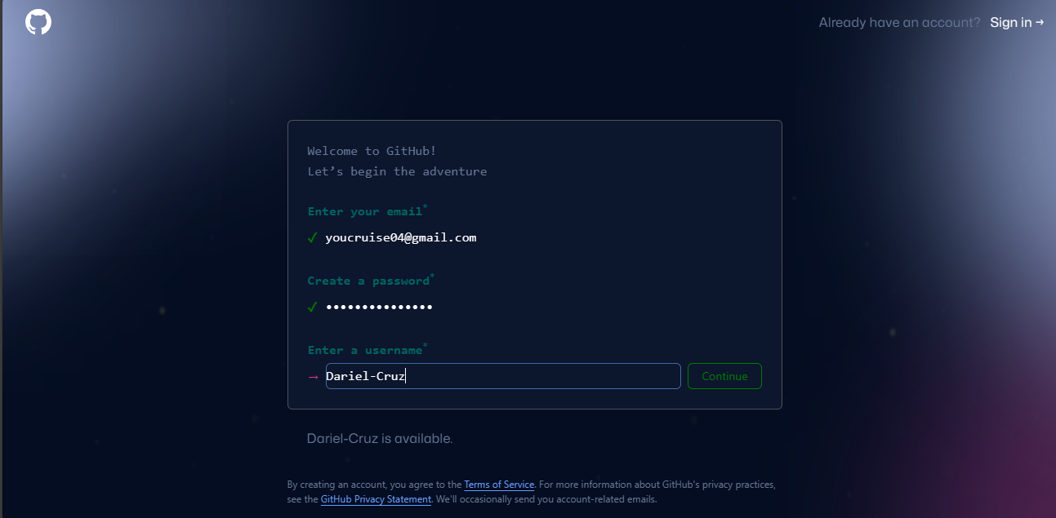 Completa estos campos y luego haz clic en el botón verde "Create account" (Crear cuenta) para continuar.

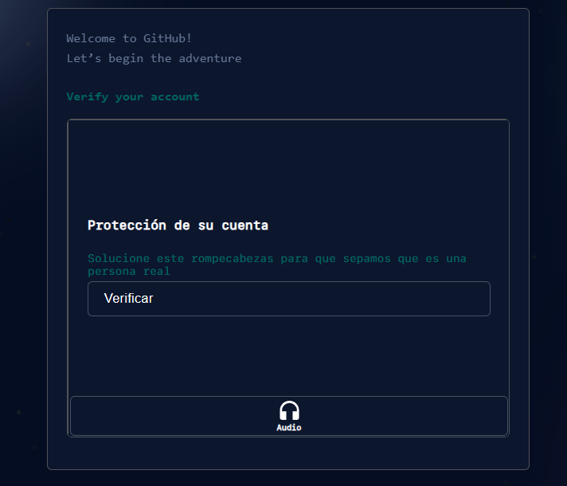

4. Verificación de la dirección de correo electrónico:

GitHub enviará un correo electrónico de verificación a la dirección que proporcionaste. Abre tu correo electrónico y haz clic en el enlace de verificación proporcionado por GitHub para confirmar tu dirección de correo electrónico.

5.Configuración inicial de la cuenta:

Después de verificar tu dirección de correo electrónico, serás dirigido de vuelta a GitHub. Aquí se te pedirá que completes algunos pasos iniciales para configurar tu cuenta, como seleccionar tus preferencias de uso y configuración inicial.

6. ¡Listo para usar GitHub!:

Una vez completados estos pasos, habrás creado con éxito tu cuenta en GitHub. Ahora puedes comenzar a explorar los repositorios, colaborar en proyectos y utilizar todas las funciones y herramientas que ofrece GitHub para el desarrollo de software y la colaboración en proyectos.

Crear un repositorio en Git Bash implica utilizar comandos de Git en la línea de comandos. Aquí te explico paso a paso cómo crear un repositorio desde cero en Git Bash:

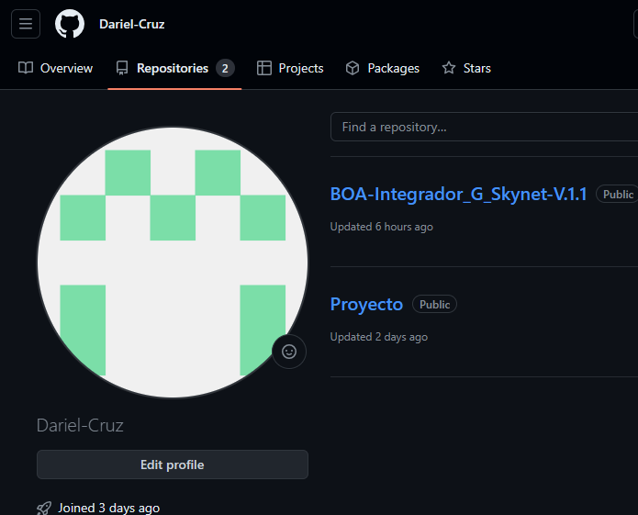

1. Abre Git Bash:

Abre Git Bash en tu computadora. Puedes buscar "Git Bash" en el menú de inicio (en Windows)

2.Navega al directorio donde deseas crear el repositorio:

Utiliza el comando `cd` (change directory) para navegar al directorio donde deseas crear tu repositorio. Por ejemplo:

bash

cd ruta/a/tu/directorio

Reemplaza `ruta/a/tu/directorio` con la ruta completa al directorio deseado.

3.Inicializa el repositorio Git:

Una vez estés en el directorio adecuado, utiliza el comando `git init` para iniciar un nuevo repositorio Git en ese directorio:

```bash

git init

Este comando crea un nuevo subdirectorio `.git` en el directorio actual, que contendrá todos los metadatos y la base de datos de objetos para tu repositorio.

4. Crea o agrega archivos al repositorio:

Ahora puedes crear nuevos archivos dentro de este directorio o copiar archivos existentes en él. Todos los archivos en este directorio formarán parte de tu repositorio.

5.Añade archivos al área de preparación (staging):

Utiliza el comando `git add` para añadir archivos al área de preparación (staging) antes de confirmarlos en el repositorio. Por ejemplo, para añadir todos los archivos al área de preparación, usa:

```bash

git add.

```

El punto (`.`) indica que quieres añadir todos los archivos y subdirectorios en el directorio actual.

6. Confirma los cambios en el repositorio:

Utiliza el comando `git commit` para confirmar los cambios en tu repositorio. Añade un mensaje descriptivo entre comillas para identificar los cambios realizados en esta confirmación:

```bash

git commit -m "Primer commit: archivos iniciales agregados"

```

7. ¡Listo! Repositorio creado:

¡Ahora has creado con éxito un repositorio Git en Git Bash! Puedes seguir trabajando en tus archivos, añadiendo nuevos cambios con `git add` y confirmando esos cambios con `git commit` a medida que avanzas en tu proyecto.

Recuerda que Git Bash te permite utilizar todos los comandos de Git para gestionar y controlar tu repositorio local. Puedes conectar tu repositorio local a un repositorio remoto en GitHub u otro servicio de alojamiento utilizando comandos como `git remote add origin` y `git push`.

Para importar un repositorio existente de Git Bash a GitHub, sigue estos pasos:

1. Crea un Repositorio en GitHub:

Ve a tu cuenta de GitHub y crea un nuevo repositorio haciendo clic en el botón "New" (Nuevo) en la página principal. Asigna un nombre al repositorio, elige la visibilidad (público o privado) y haz clic en "Create repository" (Crear repositorio).

2. Configura el Repositorio Remoto:

En tu repositorio local de Git Bash, verifica que estés en el directorio del repositorio que deseas importar a GitHub utilizando el comando `cd`. Luego, ejecuta los siguientes comandos en Git Bash para agregar el repositorio remoto de GitHub:

```bash

git remote add origin <URL_del_repositorio_en_GitHub>

```

Reemplaza `<URL_del_repositorio_en_GitHub>` con la URL del repositorio que creaste en GitHub. Puedes obtener esta URL en la página del repositorio en GitHub, bajo la sección "Quick setup".

3. Sube los Cambios al Repositorio Remoto:

Una vez que has configurado el repositorio remoto, utiliza el comando `git push` para subir tus cambios locales al repositorio remoto en GitHub:

```bash

git push -u origin master

```

Esto empujará la rama `master` (o la rama principal actual) de tu repositorio local a la rama `master` en GitHub.

4. Verifica en GitHub:

Ve a la página del repositorio en GitHub y actualiza la página. Deberías ver todos tus archivos y confirmaciones reflejados en el repositorio remoto.

Ahora has importado con éxito tu repositorio de Git Bash a GitHub. En adelante, puedes trabajar en tu proyecto localmente y luego empujar tus cambios a GitHub usando `git push`, lo que te permitirá mantener sincronizados tu repositorio local y remoto.

https://github.com/Dariel-Cruz/BOA-Integrador_G_Skynet-V.1.1.git